Dobro torkovo jutro ti želim! Upam, da si spočit-a, da bova veselo zakorakala v nov delovni dan!
Začniva z MATEMATIKO.
Včeraj si si ogledal-a posnetek o skladnih likih in nekaj o tem napisal-a v zvezek. Pravilno sklepaš, da te danes čaka delo v DZ Lili in Bine 3. del. Pripravi si peresnico, ravnilo in DZ. Odpri ga na strani 8. reši strani 8 in 9.
V pomoč kako reševati prvo nalogo se spomni na včerajšnji posnetek. Nič ne bo narobe, če si ga še enkrat ogledaš.
Pojdiva k SLOVENŠČINI.
Tudi danes vadiš branje. Tokrat sem ti pripravila tri krajša besedila. Najprej jih preberi tiho, nato pa še dvakrat glasno. Po branju sledi delo v zvezku.

ZDRAVILNE RASTLINE

LIPA
Lipa cveti meseca junija. Takrat nabiramo njene cvetove. Sušimo jih v senci. Nato jih hranimo v papirnati ali platneni vrečki v suhem prostoru. Iz lipovih cvetov kuhamo čaj. Lipov čaj blaži krče, pospešuje potenje in tako znižuje telesno temperaturo. Pijemo ga, kadar smo prehlajeni ali pa, če imamo težave z ledvicami.

ČRNI BEZEG

Cvetove črnega bezga nabiramo junija ob sončnem vremenu. Sušimo jih v senci. Nato jih damo v papirnate ali platnene vrečke in jih hranimo v suhem prostoru. Iz bezga kuhamo čaj. Bezgov čaj pijemo, kadar kašljamo ali imamo gripo. Pomaga tudi pri bronhitisu, hudem nahodu, astmi in drugih obolenjih. Po pitju bezgovega čaja se zelo potimo. S potenjem se iz telesa izločajo strupene snovi.

KAMILICA

Kamilica cveti od junija do avgusta. Takrat nabiramo cvetne koške, in sicer ob suhem vremenu. Cvetove sušimo v senci. Posušene cvetove kamilice hranimo v papirnatih ali platnenih vrečkah v suhem prostoru. Iz kamilic kuhamo čaj. Kamilični čaj pijemo, kadar imamo drisko ali druge črevesne težave. Iz kamilic pripravljamo tudi obkladke in kopeli. Z njimi zdravimo rane na koži.

V šolsko pisanko napiši naslov ZDRAVILNE RASTLINE, datum ter prepiši in odgovori na vprašanja.
- V katerem mesecu nabiramo vse tri zdravilne rastline?
- Kateri del rastline nabiramo pri vseh treh zdravilnih rastlinah?
- Kje sušimo zdravilne rastline?
- Kje shranjujemo posušene zdravilne rastline?
- Ilustriraj zdravilne rastline.

Sledi SPOZNAVANJE OKOLJA.
Prejšnji teden si se učil-a oz. ponovil-a o človeškem telesu, ta teden pa te čakajo še čutila. Danes bo na vrsti nekaj poskusov. Potreboval-a boš pomoč staršev ali sorojencev ali starih staršev. Kdor ti bo pomagal, naj vse to prebere, preden to storiš ti.
ČUTILA
- Za začetek naredi nekaj poskusov.

- poskus
Starši naj ti v vrečko skrijejo poljuben predmet. Z roko sezi vanjo in skušaj ugotoviti, kaj se v njej skriva.

-Katero čutilo ti je pomagalo pri ugotavljanju vsebine? (koža)

- poskus
Starši naj ti sedaj skrijejo drug predmet v zaprto škatlo. Ne da bi škatlo odprl, skušaj ugotoviti, kaj se skriva v njej.

-Katero čutilo ti je pomagalo pri ugotavljanju vsebine? (uho, morda tudi nos)
-Ali lahko na tak način zagotovo ugotoviš pravilno vsebino škatel? (ne)
-Kaj bi moral-a narediti, da bi zagotovo ugotovil-a pravilno vsebino škatle? (Škatlo bi moral-a odpreti in pogledati vanjo. Pri tem bi uporabil čutilo za vid, oko.)

- poskus
Starši naj ti pripravijo štiri krožnike. Na prvega naj ti dajo vloženo kumarico, na drugega košček jedilne čokolade, na tretji kreker in na četrti žličko medu.

-Katera živila, ki jih vidiš na krožniku so sladka?

-Katero živilo je grenko? (jedilna čokolada) Kakšnega okusa je kumarica? (kislega) Kaj pa kreker? (slanega)

-S katerim čutilom si okušal? ( z jezikom)Poznamo različne okuse. Nekatere jedi so sladke, druge slane, grenke ali kisle. S posameznim delom telesa zaznavamo različne okuse.
- poskus
Nekaj časa opazuj spodnjo sliko. Kaj vidiš? Povprašaj še starše, da ti povedo, kaj oni vidijo.
Včasih vidimo drugače, kot je v resnici.

Pa še zadnja naloga. Ali sta kroga v sredini obeh slik enako velika? (da)

Katero čutilo ti je pomagalo pri opazovanju slik? (oko)

Preberi.

Svet okoli sebe zaznavamo s čutili. Opazujemo, poslušamo, vohamo, tipamo in okušamo. Sprejeta sporočila iz okolja čutila pošiljajo možganom po živčevju.
Pomen sporočil možgani obdelajo in pošljejo telesu navodila, kaj naj stori.

-Ali veš katerim čutilom zaznavaš mraz, toploto in bolečino? (s kožo)
-Spoznal-a si vsa čutila. Naštej jih in pokaži, kje se nahajajo?
-Preberi še razlago v učbeniku na strani 55 pod naslovom ČUTILA.
Oglej si vse sličice.
Tako, še ŠPORT in konec za danes. Čaka te malo drugačna športna. Sledi navodilom na spodnji sliki, pa se boš razgibal-a.
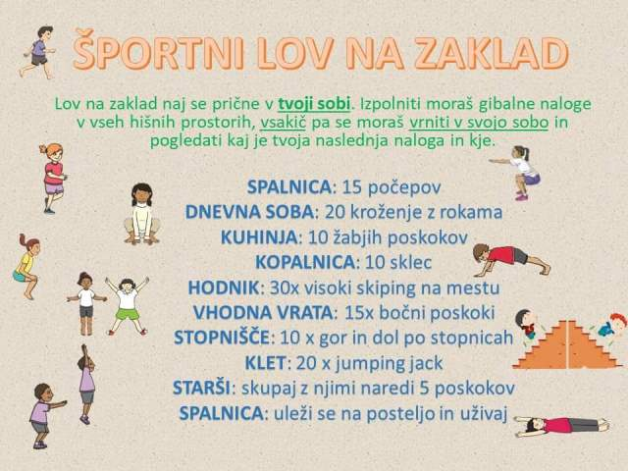

Upam, da si užival-a!
Lepo se imej in res veliko se smej
Učiteljica Jana

